МИНИСТЕРСТВО ОБРАЗОВАНИЯ И НАУКИ МУРМАНСКОЙ ОБЛАСТИ

Государственное автономное профессиональное образовательное учреждение Мурманской области
«Мурманский медицинский колледж»
(ГАПОУ МО «ММК»)
МЕТОДИЧЕСКАЯ РАЗРАБОТКА
ВНЕАУДИТОРНОГО МЕРОПРИЯТИЯ, ПРИУРОЧЕННОГО К 110-ЛЕТИЮ ГОРОДА-ГЕРОЯ МУРМАНСКА
«ПОЗДРАВЛЯЕМ, НАШ ЛЮБИМЫЙ ГОРОД!»

Разработчик (составитель) разработки | Смирнова Ольга Евгеньевна, преподаватель ГАПОУ МО «ММК»
Мурманск, 2026
АННОТАЦИЯ
Ф.И.О. Смирнова Ольга Евгеньевна
Образование: высшее
Педагогический стаж: 17 лет
Должность: преподаватель высшей квалификационной категории
Место работы: ГАПОУ МО «ММК»
Тема занятия: «Поздравляем, наш любимый город!»
Целевая аудитория: студенты колледжа.

Представленная методическая разработка внеаудиторного мероприятия «Поздравляем, наш любимый город!» является результатом проведения мероприятий, приуроченных к празднованию 110-летия города-героя Мурманска.
Воспитательный компонент и гражданско-патриотическая направленность является важной составляющей образовательного процесса в Российской Федерации. История города и семьи формирует уважение не только к памяти родных и близких, но и к стране в целом. Поэтому внеаудиторные мероприятия подобного формата всегда будут востребованы и интересны. Они полностью соответствуют государственной политике в области гражданско-патриотического воспитания.
Согласно Указу Президента Российской Федерации от 08.05.2024 «Об утверждении Основ государственной политики Российской Федерации в области исторического просвещения», основой исторического просвещения в России является научное историческое знание и образование. Целями государственной политики в области исторического просвещения являются формирование общероссийской гражданской идентичности и укрепление общности Русского мира на основе традиционных российских духовно-нравственных и культурно-исторических ценностей путем: сохранения памяти о значимых событиях истории России, включая историю государствообразующего русского народа, популяризации достижений отечественной науки и культуры; сохранения памяти о выдающихся личностях в российской истории, внесших важный вклад в развитие и процветание России, формирования активной гражданской позиции в отношении важности исторического просвещения и сохранения исторической памяти.
Патриотическое воспитание молодежи- систематическая и целенаправленная деятельность органов публичной власти и иных субъектов, осуществляющих деятельность в сфере молодежной политики, по формированию у молодых граждан любви и уважения к Отечеству, верности ему и чувства личной ответственности за судьбу Отечества перед нынешним и будущими поколениями, готовности к выполнению гражданского долга и конституционной обязанности по защите Отечества, а также по защите исторической правды и сохранению исторической памяти, формированию и укреплению у молодых граждан общероссийской гражданской идентичности (в том числе на основе региональных особенностей и народных традиций соответствующей территории), уважения к отечественной истории и гордости за достижения Отечества и ее граждан, развитию общественно значимой созидательной активности молодежи.
Духовно-нравственное воспитание молодежи- совокупность скоординированных мер, реализуемых органами публичной власти и иными субъектами, осуществляющими деятельность в сфере молодежной политики, по формированию у молодых граждан мировоззрения на основе традиционных российских духовно-нравственных ценностей в целях решения задач по их защите, сохранению и укреплению в молодежной среде, формированию у молодежи высоких нравственных качеств, уважения к историческим, национальным и иным традициям народов Российской Федерации».
В соответствие с вышеизложенным, мероприятия по изучению родного края, города, истории семьи, выдающихся людей эпохи, имеют приоритетное значение в воспитательном сегменте образовательного процесса.
Знание исторических аспектов в развитии Мурманска позволит студентам не только больше узнать о месте, где они живут, но также более подробно узнать историю своей семьи, так как город и семья неразрывно связаны. Проблемный вопрос современного общества- связь поколений. Поэтому подобные мероприятия не только обогащают общими историческими знаниями, но также позволяют больше узнать об истории своей семьи.
Результатом работы по данным направлениям стало проведение внеаудиторного мероприятия с участием студентов, гостей мероприятия, преподавателей Государственного автономного профессионального образовательного учреждения Мурманской области «Мурманский медицинский колледж» (далее – ГАПОУ МО «ММК»), представителями общественных организаций города Мурманска.

СОДЕРЖАНИЕ

Введение 3
Технологическая карта мероприятия 4
Сценарий мероприятия 7
Заключение 9
Библиографический список 10
Приложение 1 11
Приложение 2 12
Приложение 3 13
Приложение 4 14
Приложение 5 16
Приложение 6 17

ВВЕДЕНИЕ

Методическая разработка внеаудиторного мероприятия составлена в соответствии с требованиями Федерального государственного образовательного стандарта среднего профессионального образования. Внеаудиторные мероприятия стимулируют творческую активность, стремление выполнить творческие задания на предложенные темы, получить профессиональную оценку по итогам своей работы. В процессе подготовки к внеаудиторному мероприятию студентам предложены темы по углубленному изучению истории города и семьи. Немаловажную роль в организации и проведении данного мероприятия играет взаимодействие всех участников: студентов, представителей общественных организаций, педагогов, а также всех- интересующихся историей Мурманска.
В результате совместной работы происходит осмысление событий прошлого, обмен опытом, совершенствуются навыки коллективного общения. В процессе подготовки, обучающиеся совершенствуют информационные, коммуникативные умения, способность находить необходимую информацию, систематизировать и анализировать полученные данные. Как итог, студенты получают не только углубленные знания о городе, почетных гражданах Мурманска, интересных событиях, семейных историях и традициях, неразрывно связанных с родным городом, но и приобретают навык проведения исследовательской работы.
Внеаудиторное мероприятие «Поздравляем, наш любимый город!», приурочено к празднованию 110-летия города Мурманска.
Цель проведения мероприятия – углубленное изучение истории города и своей семьи.
Для достижения цели были поставлены следующие задачи:
- создать условия для формирования ценностного отношения к истории города;
- создать условия для формирования уважительного отношения к традициям семьи;
- создать условия для формирования уважительного отношения к жителям города;
- изучить материалы по теме (фото, видео, семейные архивы и т.д.);
- создать условия для формирования навыков проведения исследовательской работы.

ТЕХНОЛОГИЧЕСКАЯ КАРТА МЕРОПРИЯТИЯ

Тема: «Поздравляем, наш любимый город!».
Методическая цель: создание условий для изучения истории города и семьи.
Задачи (для преподавателя):
- Создать условия для развития умения выделять главное в полученной информации и делать выводы.
- Создать условия для умения отстаивать и аргументировать свою точку зрения.
- Создать условия для взаимодействия в коллективе, общения и сотрудничества.
- Развивать навыки публичного выступления.
- Стимулировать творческий подход к процессу освоения нового материала и профессиональной деятельности.
- Создать условия для формирования чувства уважения к человеческой жизни и личности.
- Создать условия для формирования чувства гордости и ответственного отношения к выбранной специальности.
- Создать условия для формирования чувства патриотизма и гражданской ответственности.

Цель (для студента): изучение истории города и семьи.
Задачи (для студента):
- Изучить источники и литературу по теме внеаудиторного мероприятия.
- Обобщить и систематизировать полученные данные.
- Представить исследование в форме доклада и презентации.
Подготовка и участие студентов в мероприятии способствуют формированию общих компетенций [1-2]:
- ОК 02. Использовать современные средства поиска, анализа и интерпретации информации, и информационные технологии для выполнения задач профессиональной деятельности.
- ОК 04. Эффективно взаимодействовать и работать в коллективе и команде.
- ОК 05. Осуществлять устную и письменную коммуникацию на государственном языке Российской Федерации с учетом особенностей социального и культурного контекста.
- ОК 06. Проявлять гражданско-патриотическую позицию, демонстрировать осознанное поведение на основе традиционных общечеловеческих ценностей, в том числе с учетом гармонизации межнациональных и межрелигиозных отношений, применять стандарты антикоррупционного поведения.

Вид мероприятия: комплекс мероприятий в форме объединения открытой лекции, экскурсий, посещения памятных мест города и проведения круглого стола.
Место проведения мероприятия:
- аудитории ГАПОУ МО «ММК»;
- Мурманский Краеведческий музей;
- комплекс-мемориал памятник «Защитникам Советского Заполярья в годы Великой Отечественной войны 1941-1945»;
- Памятник «Ждущая».

Продолжительность мероприятия: от 1 до 3 дней

Оснащение: мультимедийное оборудование

Домашнее задание для участников:
- Проанализировать источники и литературу по теме.
- Обобщить и систематизировать полученный материал.
- Подготовить доклады и презентации по выбранным темам.

ХРОНОЛОГИЧЕСКАЯ КАРТА МЕРОПРИЯТИЯ

№ п/п | Этапы мероприятия | Время
ЭТАП 1. ОТКРЫТАЯ ЛЕКЦИЯ
 | Организационный момент. | 2 минуты
 | Вступительное слово преподавателя (куратора). | 3 минуты
 | Лекция  «В буднях великих строек. Послевоенное восстановление Мурманска». | 40 минут
ЭТАП 2. ЭКСКУРСИЯ
 | Обзорная экскурсия в Краеведческий музей. | 90 минут
 | Экскурсия по памятным местам города.  - Панорама залива.  - Памятник «Ждущая».  - Морской вокзал. Атомный ледокол «Ленин».  - Собор Спас-на-водах.  Возложение цветов к памятнику «Защитникам Советского Заполярья в годы Великой Отечественной войны.1941-1945 гг.» | 90 минут
 | Проведение авторской фотосессии | до начала проведения круглого стола
ЭТАП 3. КРУГЛЫЙ СТОЛ
 | Организационный момент.  Вступительное слово преподавателя (куратора, почетного гостя). | 6 минут
 | Исследовательская работа (воспоминания гостей) «Мурманск в истории моей семьи» (с использованием презентации) | 8 минут
 | Исследовательская работа «Улица, на которой я живу» | 8 минут
 | Исследовательская работа «Исторический портрет почетного гражданина города-героя Мурманска» | 8 минут
 | Просмотр коллажа фотографий авторских работ. | 10 минут
 | Подведение итогов. Заключительное слово преподавателя (куратора) | 5 минут

СЦЕНАРИЙ МЕРОПРИЯТИЯ

ЭТАП 1. ОТКРЫТАЯ ЛЕКЦИЯ (Первый этап внеаудиторного мероприятия осуществляется в форме проведения открытой лекции, посвященной героической странице истории по восстановлению разрушенному, в годы ВОВ, городу).

Преподаватель:
Здравствуйте, уважаемые студенты. Сегодня мы начинаем цикл мероприятий, приуроченных к знаменательной дате в истории нашего края – 110-летию города-героя Мурманска.
04 октября 2026 года мы отмечаем знаменательную дату в истории нашего города- 110-летие. К этой дате будут приурочены торжественные мероприятия. Это событие мы отпразднуем вместе с городом. Посетим знакомые всем места, совершим прогулки по осенним улицам, бульварам и скверам, сделаем серию памятных фотоснимков. Наш любимый город получит поздравления. Нашими подарками ему станут теплые воспоминания о городе, интересные истории из жизни мурманчан, воспоминания о знаменитых земляках и почетных гражданах.
В этот день мы обязательно вспомним героические страницы из истории Мурманска. Поэтому первое мероприятия из цикла, приуроченных к памятной дате, посвящено одной из самых драматичных страниц в истории, восстановлению разрушенного во время Великой Отечественной войны, городу.

(Тезисы лекционного материала см. Приложение 1. После выступления студентов к просмотру предлагается коллаж фотографий с изображением Мурманска в годы войны и в первые послевоенные годы).

ЭТАП 2. ЭКСКУРСИЯ
(Второй этап внеаудиторного мероприятия осуществляется в форме проведения двух экскурсии:
- в Краеведческий музей (первая экскурсия);
- экскурсия по памятным местам города Мурманска (вторая экскурсия).
После проведения экскурсий участники совершают прогулку по городу, где проводят авторские фотосессии.

ЭТАП 3. КРУГЛЫЙ СТОЛ
(Перед началом мероприятий студенты и гости подготовили выступления с рассказами о том, как Мурманск стал частью биографии их семьи, об улицах на которых они живут и о почетных гражданах Мурманска)

Преподаватель:
Город - это не только дома, улицы, проспекты…Самое ценное- это люди, которые живут в городе. Это их повседневная жизнь: привычки, хобби, увлечения, интересная работы и любимая семья. И сегодня, мы узнаем, как родной город прочно вошел в историю каждой семьи, как повлиял на становление профессиональных интересов, обогатил и украсил жизнь мурманчан, проявляя их лучшие качества.

Студент 1 (участник мероприятия, приглашенный гость): Представляет доклад с демонстрацией презентации «Мурманск в истории моей семьи». Тезисы доклада (Приложение 2).
Студент 2: Представляет доклад с демонстрацией презентации «Улица, на которой я живу». Тезисы доклада (Приложение3).
Студент 3: Представляет доклад с демонстрацией презентации «Исторический портрет почетного гражданина города-героя Мурманска». Тезисы доклада (Приложение 4).

Просмотр коллажа фотографий авторских работ после обсуждения основных тем круглого стола (Приложение 5).

Преподаватель (заключительное слово):
Уважаемые участники и гости! Выражаем вам слова благодарности за активное участие в праздничных мероприятиях, приуроченных к Дню города. Сегодня мы еще раз убедились в том, что Мурманск- это часть нас. Наши судьбы неразрывно связаны с родным и любимым городом. Какие бы события в жизни не происходили, мы всегда знаем, что Мурманск, как родной дом, всегда примет нас, поможет сохранить и приумножить силы, даст возможность расти и двигаться по дорогам жизни! Спасибо за участие в мероприятии!

ЗАКЛЮЧЕНИЕ

Методическая разработка была апробирована при проведении комплекса мероприятий объединенных единой темой.
В мероприятии были задействованы преподаватели и студенты ГАПОУ МО «ММК», представители медицинских и общественных организаций города.
Результатами внеаудиторного мероприятия стали:
- исследовательские работы студентов на темы: К каждой исследовательской работе была подготовлена мультимедийная презентация;
- экскурсия в Краеведческий музей;
- открытое внеаудиторное мероприятие;
- посещение памятных мест города Мурманска;

Подводя общий итог, можно сделать вывод, что проведение такого рода мероприятий способствует гражданско-патриотическому воспитанию, формированию нравственных ориентиров, связи поколений, благодарному отношению к выбранной профессии.
Подготовка тематических докладов является элементом проектной деятельности, ориентированной на использование знаний, умений и навыков, полученных в ходе исследовательской работы, для постановки и решения поставленных задач. Полученные результаты и опыт участия во внеаудиторном мероприятии могут быть представлены при проведении отчетных концертов, «круглых столов», научно-практических конференций, приуроченных к празднованию города.
Данная методическая разработка будет интересна педагогическим работникам при проведении внеаудиторных мероприятий, ориентированных на гражданско-патриотическое воспитание.

БИБЛИОГРАФИЧЕСКИЙ СПИСОК

- Федеральный государственный образовательный стандарт среднего профессионального образования по специальности 31.02.01 Лечебное дело (приказ Минпросвещения России от 04 июля 2022 г. № 526; зарегистрировано в Минюсте России 05.08.2022 № 69542)
- Федеральный государственный образовательный стандарт среднего профессионального образования по специальности 34.02.01 Сестринское дело (приказ Минпросвещения России от 04 июля 2022 г. № 527; зарегистрировано в Минюсте России 29.07.2022 № 69452).
- Федеральный закон от 30.12.2020 N 489-ФЗ «О молодежной политике в Российской Федерации» (с изменениями и дополнениями).
- Федеральный закон от 28.12.2024 № 550-ФЗ) «О внесении изменений в Федеральный закон «О молодёжной политике в Российской Федерации».
- Киселёв А.А. Как жили и сражались мурманчане в войну: менталитет северян в 1941-1945 годах. – Мурманск: Кн. изд-во, 2002. – 512 с.: ил.
- Федоров П.В., Мурманск: краткий курс истории архитектуры - Санкт-Петербург , 2020 . - 242 с.
- Фронтовой альбом : сборник документов и воспоминаний : к 70-й годовщине Победы в Великой Отечественной войне 1941−1945 годов и 70-летию разгрома немецко-фашистских войск в Заполярье / Ком.по развитию информ. технологий и связи Мурм. обл., Гос. обл. казен. учреждение «Гос. Архив Мурм. обл.»; [сост.: С. А. Заборщикова и др.; редкол.: Н. А. Пыхтина и др.]. - Мурманск: РУСМА (ИП Глухов А. Б.), 2015 . − 312 с.:ил
- Киселев А.А. Мурманск в истории улиц и площадей... [Электронный ресурс] // Кольский Север. Электронная библиотека: [сайт]. URL: http://kolanord.ru›html_public/col_avtory/KiselevAA/… (дата обращения: 15.09.2026).

ПРИЛОЖЕНИЕ 1

В БУДНЯХ ВЕЛИКИХ СТРОЕК (ВОССТАНОВЛЕНИЕ МУРМАНСКА ПОСЛЕ ВОВ)

На Кольском полуострове военные действия закончились в 1944 году. В результате вражеских бомбардировок, из 2830 зданий уцелело 990. Кроме этого пострадали промышленные предприятия, предприятия рыбной отрасли. Частично восстанавливать Мурманск начали в 1944 году, когда в результате Петсамо-Киркенесской наступательной операции советских войск угроза городу была снята. Но основные работы начались уже после войны, в 1945-м. Мурманск был включен в список 15 городов СССР, которые поднимали из руин в первую очередь. На восстановление города выделили 100 миллионов рублей. В ноябре 1945 года был утвержден список 15 городов, которые полежали первоочередному восстановлению (Смоленск, Псков, Ростов-на Дону, Брянск, Орел, Курск, Севастополь, Краснодар, Мурманск, Новороссийск, Калинин, Вязьма, Великие Луки, Новгород, Воронеж).
На восстановление разрушенного Мурманска почти ежедневно после основной работы или учебы выходило большое количество горожан. Активное участие в восстановлении принимала молодежь. Уже к концу 40-х годов город восстановили из руин.
Наиболее значимые предприятия тоже были восстановлены. Прежде всего незамерзающий порт, рыбопромышленная отрасль, снабжавшая рыбой всю страну. В 1947 году Совет Министров РСФСР утвердил генеральный план строительства Мурманска, рассчитанный на 15 лет. Из-за недостатка кирпича, цемента и строительной техники поначалу каменных зданий возводили совсем немного. Строили в основном 2-3-этажные деревянные дома, восстанавливали каменные и кирпичные. Одним из таких зданий, построенных еще в 1930 году в популярном в то время стиле конструктивизма, был Дом культуры рыбаков имени С. М. Кирова.
В войну Дом культуры не закрывался, здесь проводили концерты самодеятельности, играли спектакли, устраивали киносеансы. Во время налета, уничтожившего большую часть города, в ДК попала бомба с зажигательной смесью, в пожаре уцелел лишь спортзал: там снова соорудили сцену, перетащили сохранившиеся вещи и киноаппарат.
После войны Дом культуры полностью восстановили, но по измененному проекту. В год в Мурманске сдавали по 2–3 новые улицы, в квартал — примерно по 50 домов. Уже в 1949 году в центре города построили первый большой жилой дом на 100 квартир, а следом — такой же второй. К началу 1950-х Мурманск практически полностью восстановили, число жилых домов сравнялось с довоенным, а еще через десять лет их стало втрое больше. В первые 10 лет послевоенных лет здесь полностью отстроили промышленные предприятия, школы, детские сады, клубы, кинотеатры и новые дома культуры.

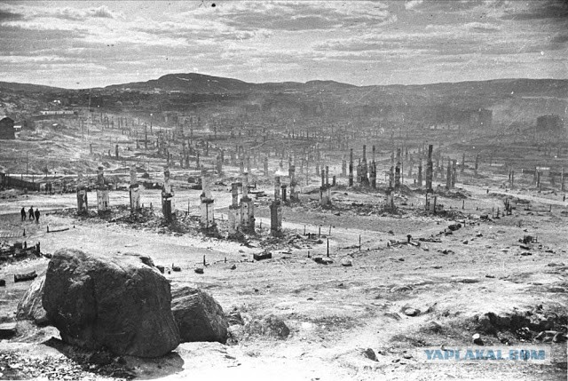 | 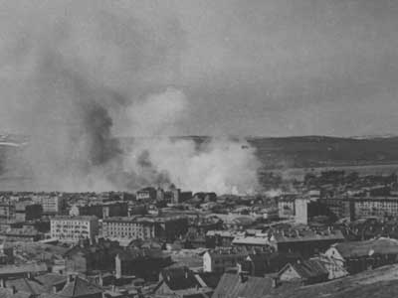
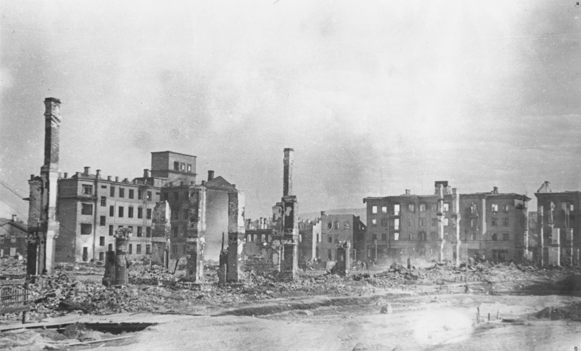
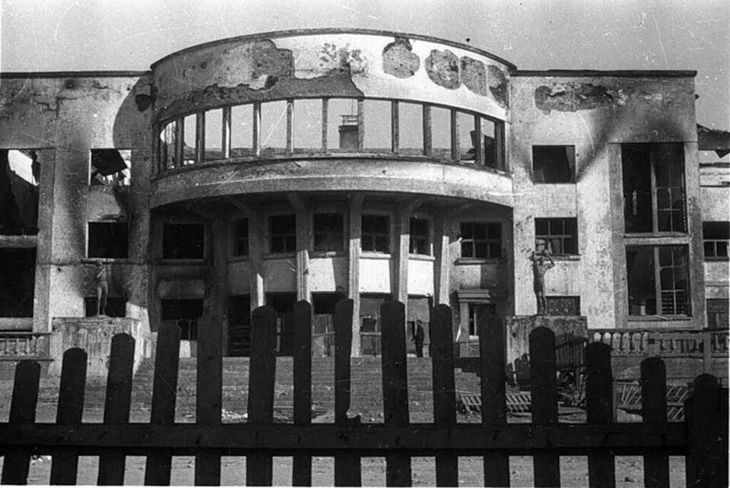
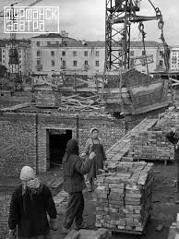
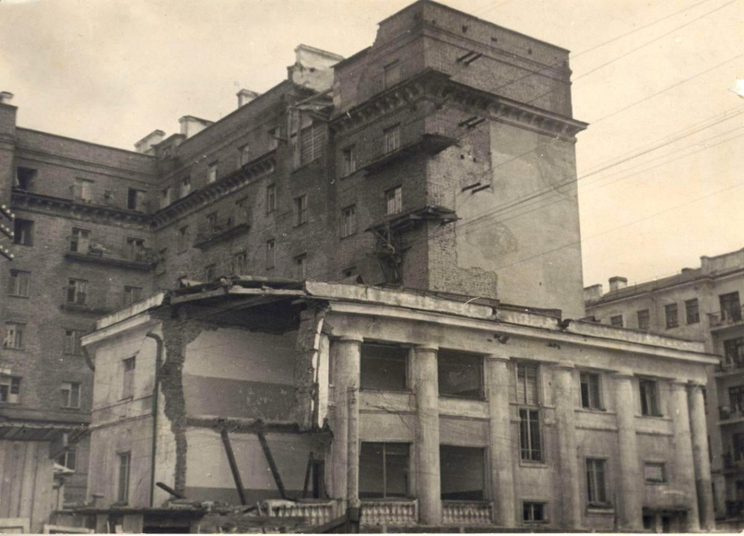

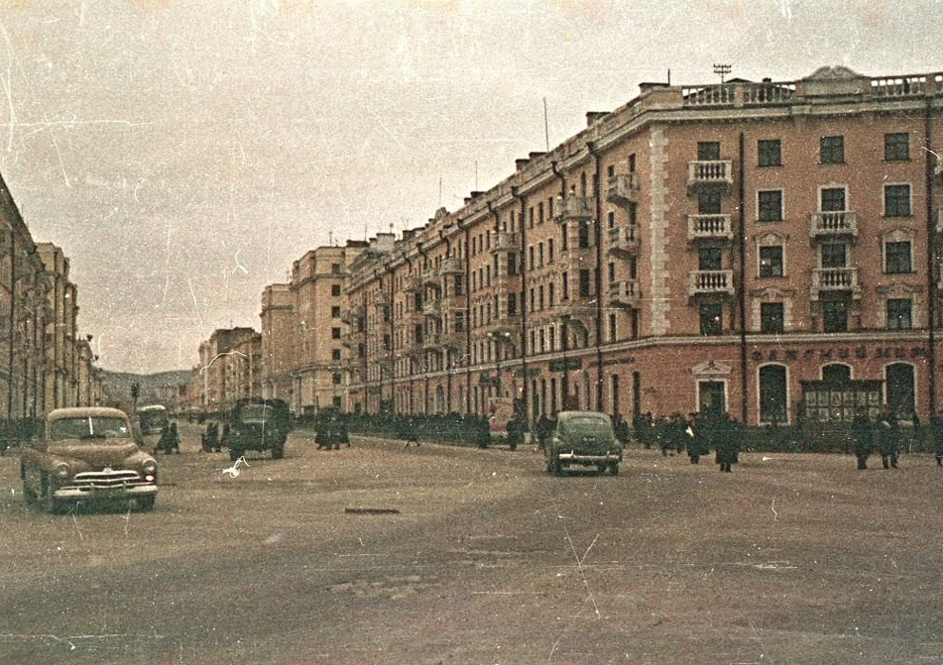

ПРИЛОЖЕНИЕ 2
МУРМАНСК В ИСТОРИИ МОЕЙ СЕМЬИ

Мои бабушки и дедушки приехали в Мурманск после войны. В 50- годы ХХ века на севере велось активное строительство, создавались промышленные предприятия, активно развивалась рыбная отрасль.
По воспоминаниям родственников, в первое время было очень сложно. Суровые северные условия, особенно полярная ночь, требовали долгой адаптации. Не все могли справиться не столько с работой, даже тяжелой, сколько с особенностями местного климата. Дедушка рассказывал, что специально «бежал с работы домой, нигде не задерживался, потому что боялся, что его молодая жена уедет обратно домой в теплые края». Бабушка вела домашнее хозяйство, и в первое время, действительно, сложно привыкала к новым условиям жизни. Но со временем ситуация изменилась. Мурманск из просто города стал родной душой. Здесь родились дети, появились новые друзья, стал налаживаться быт. Очень интересное воспоминание бабушки: «Из Краснодарского края приехала в гости моя мама. Очень удивилась, что в июне кроме летнего платья, надо носить еще и пальто. Ночью, в полярный день, не могла заснуть, переделала всю домашнюю работу, потому что было светло. И очень ей понравилась «маленькая жареная рыбка», которую можно было есть бесконечно. Мойва, конечно!».
Мои родители, их братья и сестры родились уже в Мурманске. И настолько этот город стал для них родным, что желания уехать надолго совсем не возникало. Каждое лето была возможность проводить отпуск на юге, в основном на Черном море. Но с каким воодушевлением возвращались мы обратно в родной город! Когда поезд подъезжал к Мурманскому железнодорожному вокзалу, возникало ощущение, что вот, мы уже дома!
Все, кто приезжал в Мурманск, отмечали особый характер северян. Взаимовыручка, честность, доброта, умение всегда прийти на помощь, всегда были отличительными чертами мурманчан.
Я люблю свой город! Хочу, чтобы он жил, развивался, и оставался самым лучшим городом на земле!

ПРИЛОЖЕНИЕ 3

УЛИЦА, НА КОТОРОЙ Я ЖИВУ

Я живу на улице, которая носит имя легендарной личности, первой в мире женщины-капитана большого морозильного траулера Мурманского тралового флота, Валентины Яковлевны Орликовой. Валентина Яковлевна Орликова родилась 19 февраля 1915 года в городе Сретенске Забайкальского края в семье служащих.

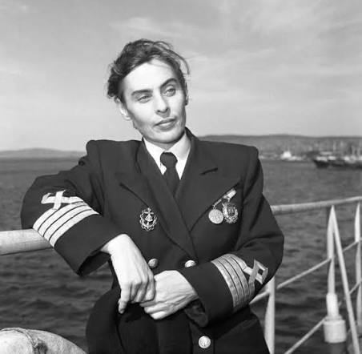

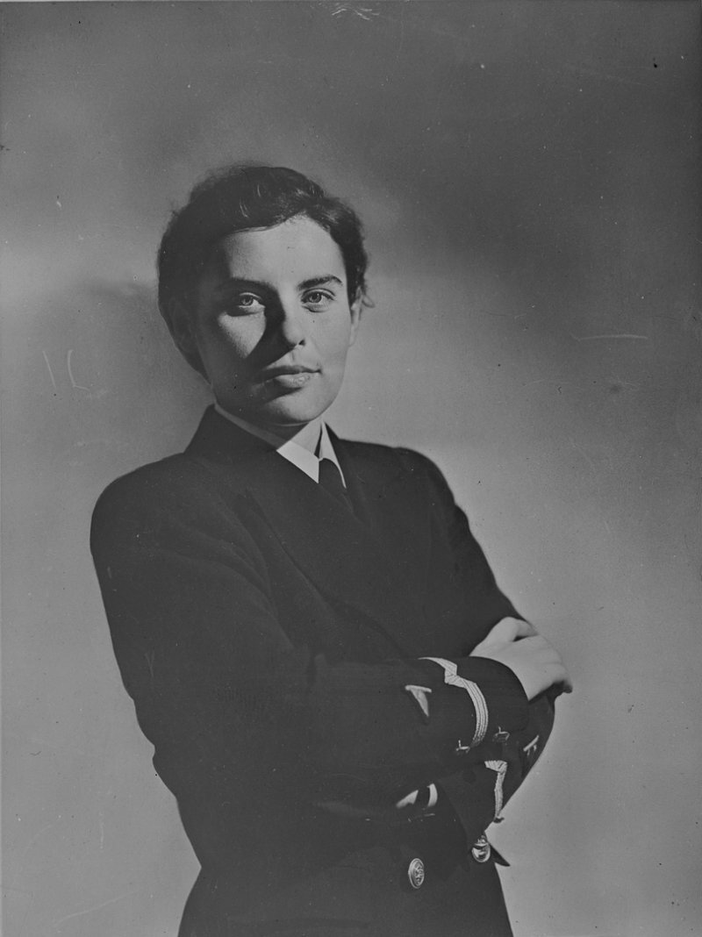
Трудовую деятельность Валентина Яковлевна начала подручной судосборщика на «Дальзаводе». В 1932 году с родителями переехала в Москву. В том же году отправилась в город Ленинград, где работала чертёжницей в конструкторском бюро Балтийского завода и училась на рабфаке кораблестроительного института. В институте окончила только 1 курс. Заболела и вынуждена была вернуться к родителям. Работала на строительстве канала Москва-Волга, а осенью 1937 года восстановилась в кораблестроительном институте. После второго курса перевелась на судоводительский факультет Ленинградского института инженеров водного транспорта. Проходила практику на паруснике «Вега», наравне с мужчинами несла все матросские вахты, изучала штурманское дело. В мае 1941 года успешно окончила институт, но получить диплом помешала война.
С началом Великой Отечественной войны работала штурманом-практикантом на одном из судов Балтийского флота. Участвовала в эвакуации раненых из Таллина в августе 1941 года. В феврале 1942 года сдала выпускные экзамены на инженера-судоводителя, получила диплом штурмана малого плавания и направление в Северное морское пароходство, город Архангельск. С августа 1942 года работала на теплоходе «Двина» четвёртым штурманом, затем третьим помощником капитана.
Первый дальний рейс совершила в ноябре 1942 года — январе 1943 года. С 1947 года была капитаном китобойного судна «Шторм» в составе Курильской китобойной флотилии. Вместе с другими китобоями начинает осваивать новый район промысла у Курильских островов. В 1950 году за освоение этого промысла в районах Дальнего Востока она была награждена орденом Трудового Красного Знамени.
В 1955 году стала первой в мире женщиной-капитаном большого морозильного траулера Мурманского тралового флота (МТФ). Ходила по северным морям на траулерах «Николай Островский», «Новиков-Прибой», танкере «Пирятин»... Не было случая, чтобы она не справлялась с заданием, не выполнила государственный план, допустила аварию. Заслужила авторитет творческого промысловика, умелого судоводителя, опытного организатора и воспитателя моряков. Указом Президиума Верховного Совета СССР от 7 марта 1960 года в ознаменование 50-летия Международного женского дня, за выдающиеся достижения в труде и особо плодотворную общественную деятельность Орликовой Валентине Яковлевне присвоено звание Героя Социалистического Труда с вручением ордена Ленина и золотой медали «Серп и Молот».
В её честь назван траулер МТФ, улицы в Мурманске и Владивостоке. В 2005 году в Мурманске на улице, названной в её честь, на доме № 40 открыта мемориальная доска.

ПРИЛОЖЕНИЕ 4

ИСТОРИЧЕСКИЙ ПОРТРЕТ ПОЧЕТНОГО ГРАЖДАНИНА ГОРОДА МУРМАНСКА

Петр Андреевич Баяндин родился в семье крестьянина из деревни Карасово, которая в настоящее время входит в Коми-Пермяцкий округ. В 1930 году закончил медицинский факультет Пермского университета.

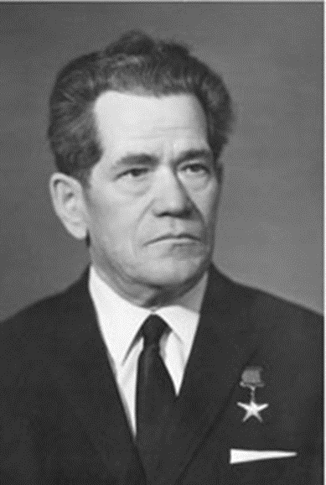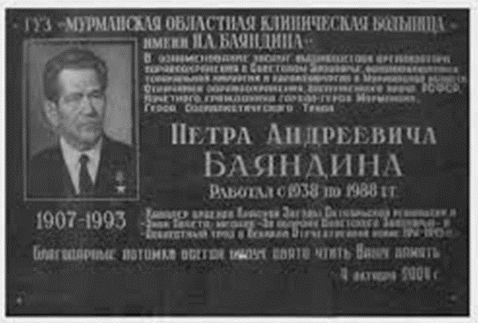

В 1937 году подвергался политическим репрессиям за письмо, посланное Председателю Президиума Верховного Совета СССР Калинину М. И. в защиту арестованного отца.
С 1938 года Петр Андреевич работал главным врачом 2-ой горбольницы в г. Мурманске. В 1939 году инициировал создание областной станции переливания крови с филиалами в Кандалакше, Мончегорске, Кировске.
В годы Великой Отечественной войны Баяндин был назначен главным врачом военного госпиталя. После войны П.А. Баяндин остался в Заполярье и в 1947 году был переведён на должность главного врача Мурманской областной клинической больницы. В 1955 году он создал на базе областной больницы первое на Севере отделение грудной хирургии, проводил сложнейшие операции на сердце и легких. В областной больнице при активном участии П.А. Баяндина были развернуты специализированные профильные хирургические отделения. Избирался членом правления Всероссийского общества хирургов. В 1989 году, за год до пенсии, П.А. Баяндин стал первым заведующим кардиохирургического отделения Мурманской областной клинической больницы.
Участник разработки эффективной методики хирургического лечения язвенной болезни желудка, основатель школы грудной хирургии на Кольском полуострове, организатор отделения грудной и кардиохирургии, подготовки квалифицированных мед. кадров.
Петр Андреевич являлся депутатом городского Совета Мурманска первого созыва, член пленумов Микоянского РК, Мурманского ГК ВКП(б). В 1954 году получил звание Заслуженного врача РФ.
В 1966 году за особые заслуги в развитии промышленности, строительства и здравоохранения Мурманской области указом Президиума Верховного Совета СССР от 27 апреля Баяндину Петру Андреевичу было присвоено почётное звание Героя Социалистического Труда вручены орден Ленина и золотая медаль «Серп и Молот». Награжден орденами Ленина, Октябрьской Революции (1976 г.), Красной Звезды (1943 г.), «Знак Почета» (1961 г.), медалями «За оборону Советского Заполярья» (1944 г.), «За доблестный труд в ВОВ 1941–1945» (1945 г.).
В 1984 году П.А. Баяндину присваивается звание почетного гражданина города-героя Мурманска, а с 2003 года имя Петра Андреевича Баяндина носит Мурманская областная клиническая больница

ПРИЛОЖЕНИЕ 5

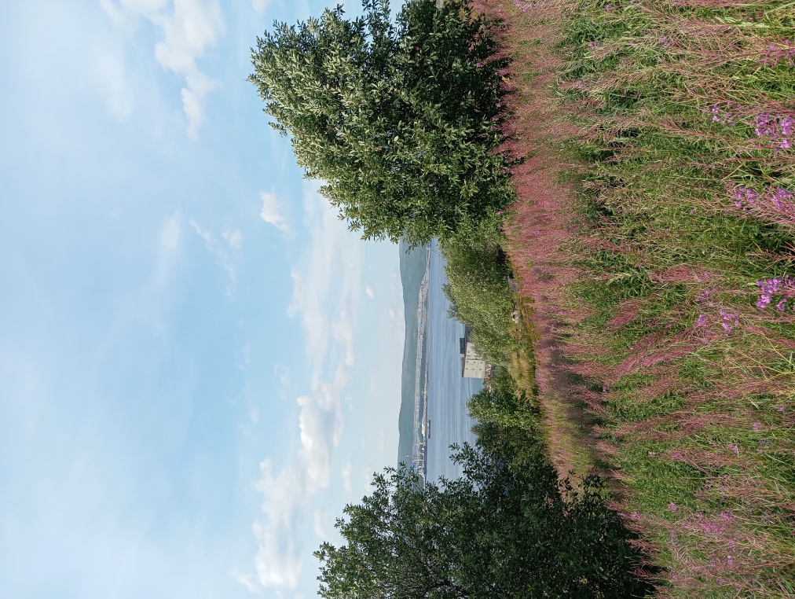
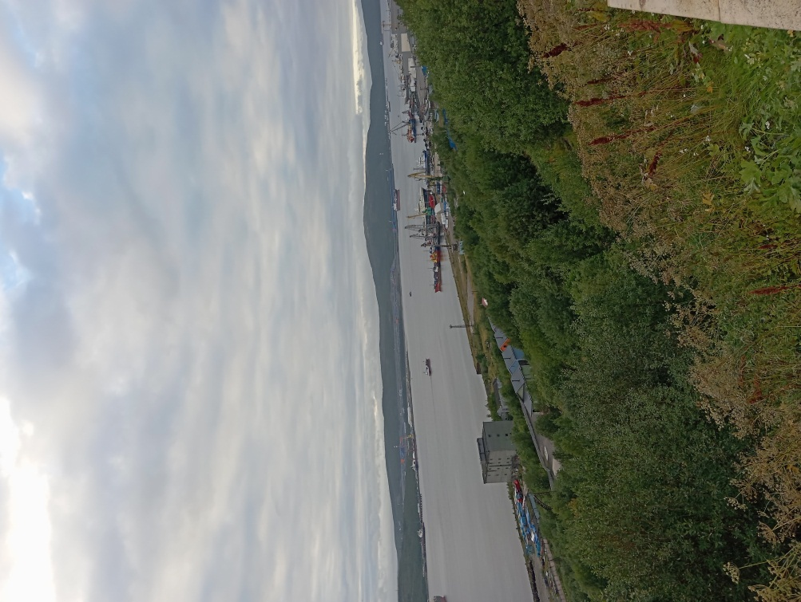
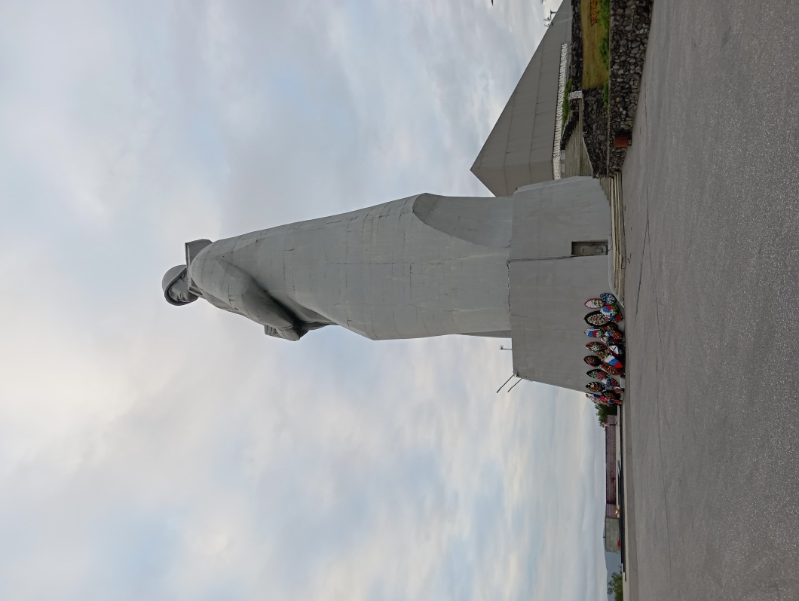
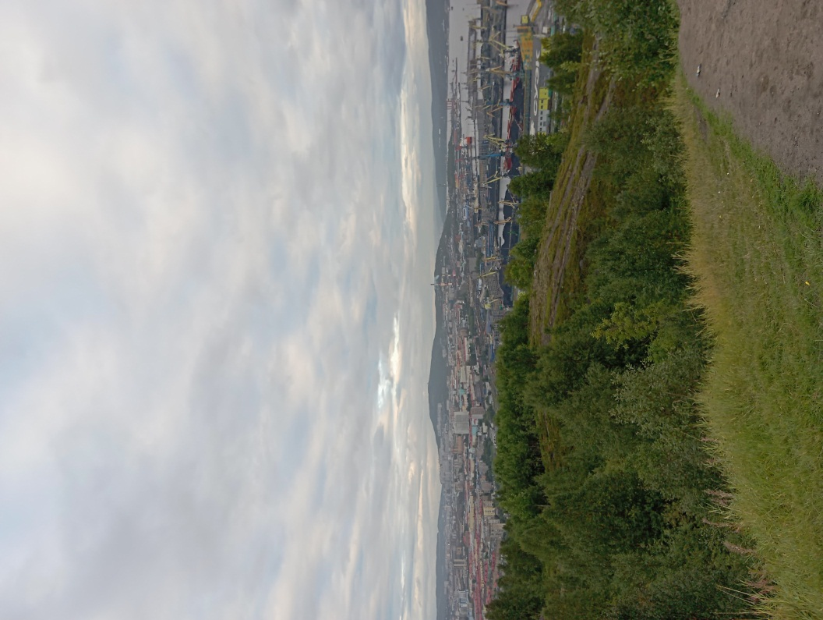
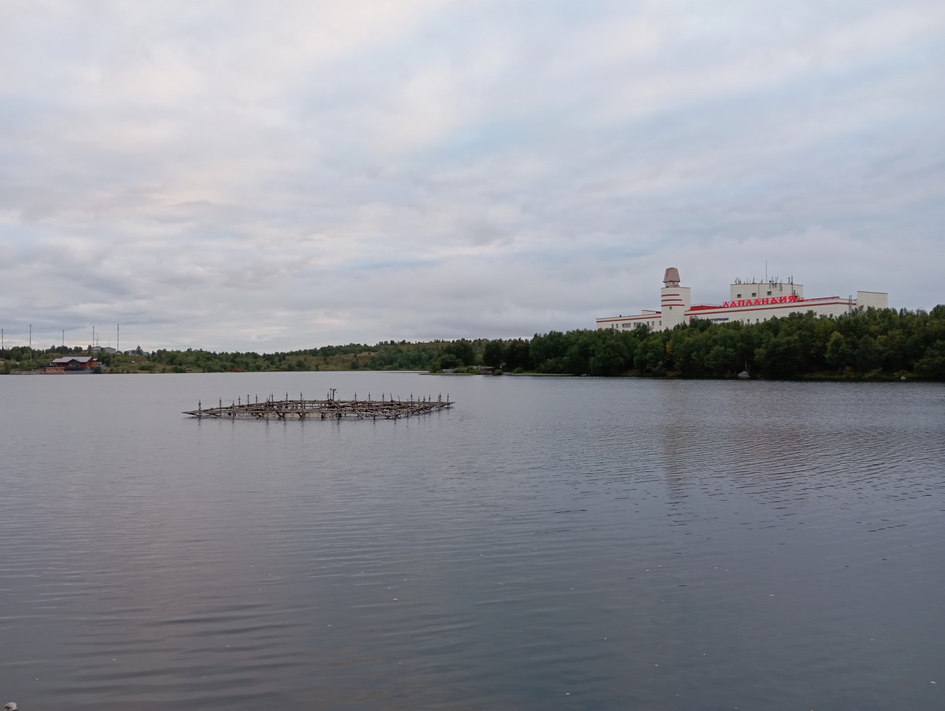

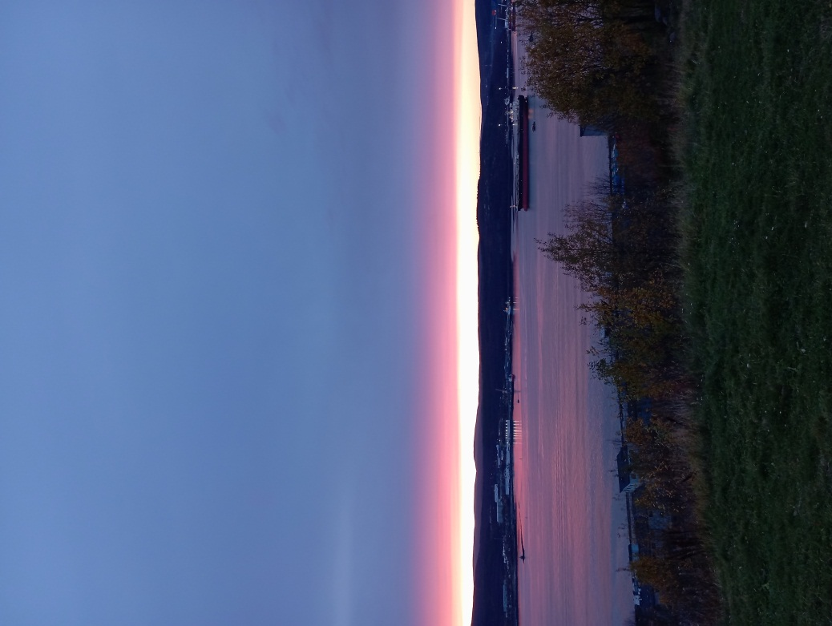
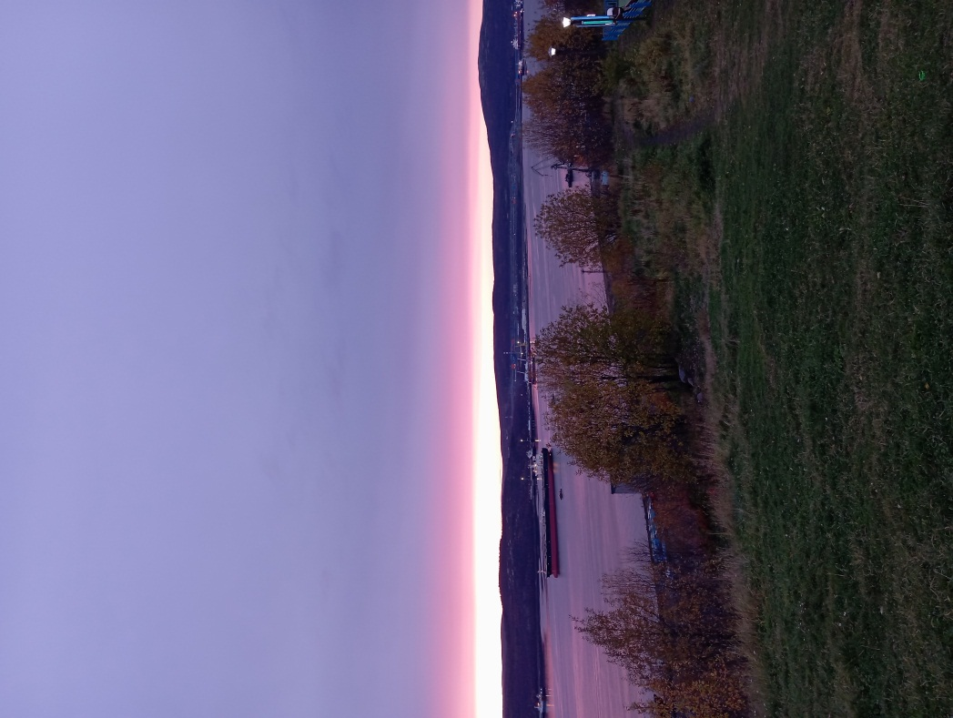

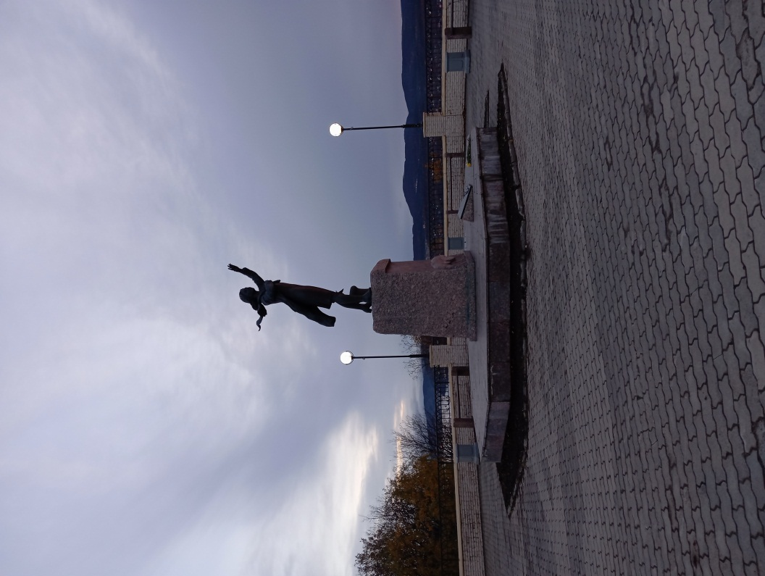
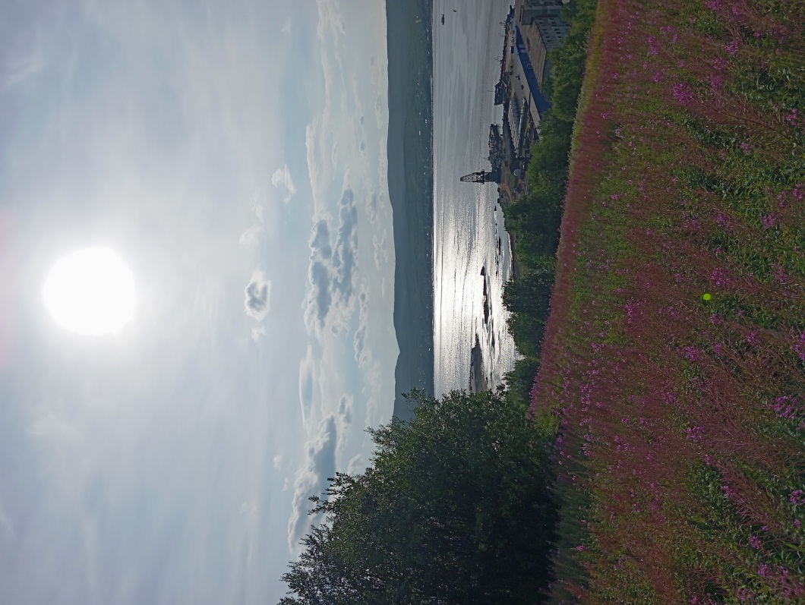

Федеральный закон от 30.12.2020 N 489-ФЗ "О молодежной политике в Российской Федерации" (с изменениями и дополнениями).
Федеральный закон от 28.12.2024 № 550-ФЗ) «О внесении изменений в Федеральный закон «О молодёжной политике в Российской Федерации».

